Conmutador por luz
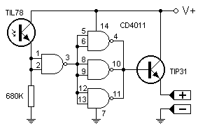
El funcionamiento es mas que simple, cuando la resistencia del fototransistor supera los 680 kΩ las entradas de la puerta permanecen en estado bajo, estando su salida en estado alto (por ser inversora). Las otras puertas vuelven a invertir el estado quedando bajo. Al estar baja la base del transistor la carga que se conecte permanece apagada. Mientras mas se ilumine el foto transistor menor será su resistencia y cuando esta supere los 680 kΩ la puerta quedará con sus entradas en alto, quedando baja su salida y por ende alta la base del transistor, lo que acciona la carga.

Alimentación :
    - V max: simple 12V DC
    - I max: 0.1A

